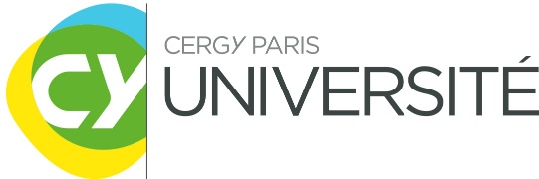

DÉCLARATION DE CANDIDATURE AUX FONCTIONS DE
DIRECTEUR /DIRECTRICE DU CY COLLEGE DOCTORAL ET POST-DOCTORAL DE CY CERGY PARIS UNIVERSITÉ

A faire parvenir au service des études doctorales
33, boulevard du Port – 95011 Cergy-Pontoise Cedex
Tél. : 01.34.25.72.26.
hendrik.eijsberg@cyu.fr

Impérativement avant le vendredi 15 septembre 2023 à 12h à 12h.

Je soussigné(e),

Civilité : Madame / Monsieur (cochez la mention appropriée)

Nom : …………………………………………………………………………………………………….
Prénom : ………………………………………………………………………………………………….
Corps/grade : …………………………………………………………………………………………..…
Titre/fonction : …………………………………………………………………………………………...
Structure d’affectation : ………………………………………………………………………………….
Adresse administrative : …………………………………………………………………………………………………………………………………………………………………………………………………………………………
Téléphone / portable : ……………………………………………………………………………………
Adresse électronique (obligatoire) : ...……………………………………………………………………

Déclare faire acte de candidature aux fonctions de directeur.trice du CY Collège doctoral et post-doctoral de CY Cergy Paris Université.

Fait à ……………………………………, le ……………………………

Signature :

RAPPEL : Merci de bien vouloir joindre une déclaration d’intention, un curriculum vitae, une copie de la carte d’identité et toute pièce justifiant de votre qualité pour être candidat. Ces pièces seront transmises aux membres du conseil de direction du Collège doctoral.

